1ºQuestão. O algoritmo a seguir recebe um vetor V de números inteiros e rearranja esse vetor de tal forma que seus elementos, ao final, estejam ordenados de forma crescente.

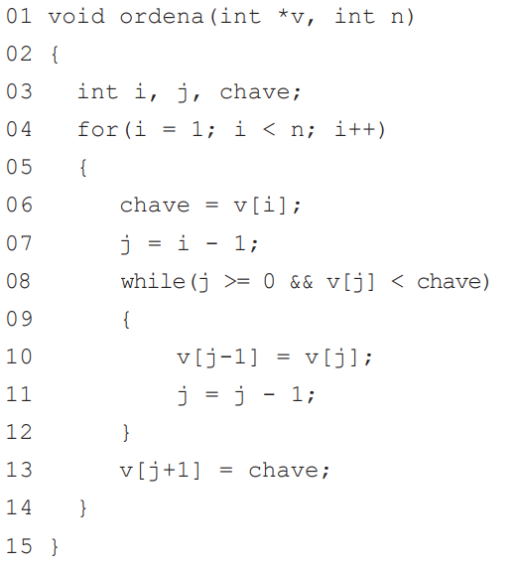
Considerando que nesse algoritmo há erros de lógica que devem ser corrigidos para que os elementos sejam ordenados de forma crescente assinale a opção correta no que se refere às correções adequadas.
Fonte:
Nivel 5: Avaliação/Síntese
Assinale a alternativa correta. (1,0)

(A) A linha 04 deve ser corrigida da seguinte forma:
For(i=1; i < n-1; i++) e a linha 13, do seguinte modo: v[j -1]= chave;
(B) A linha 04 deve ser corrigida da seguinte forma:
For(i=1; i < n-1; i++) e a linha 07, do seguinte modo: j = i + 1;
(C) A linha 07 deve ser corrigida da seguinte forma: j = i +1 e a linha 08, do seguinte modo:
while(j >= 0 && v[ j ] > chave);
(D) A linha 08 deve ser corrigida da seguinte forma:
While( j >= 0 && v[ j ] > chave) e alinha 10, do seguinte modo: v[ j + 1 ] = v[ j ];
(E) A linha 10 deve ser corrigida da seguinte forma:
V[ j + 1 ] = v [ j ]; e alinha 13, do seguinte modo: v [ j -1 ] = chave;

2ºQuestão. Na linguagem C, denominamos função a um conjunto de comandos que realiza uma tarefa específica em um módulo dependente de código. A função é referenciada pelo programa principal através do nome atribuído a ela. A utilização de funções visa modularizar um programa, o que é muito comum em programação estruturada. Considerando o exposto, analise a função “F” abaixo.
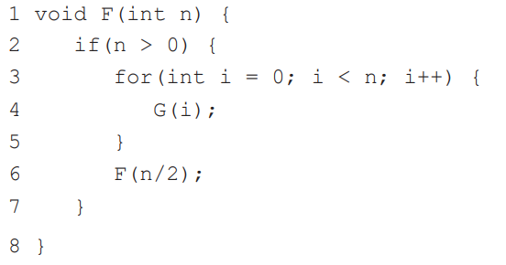
Fonte: PEREIRA, Silvio do Lago. Linguagem C

Nível 4: Aplicação / Análise.
Assinale a alternativa correta. (0,5)
(A) A Função F é uma função recursiva, que em sua execução chama a função G.
(B) A Função F não é uma função recursiva, mas a função G é recursiva.
(C) A Função F, quando N=3, é executada N-3 vezes.
(D) A Função G, quando N=3, é executada N-3 vezes.
(E) A Função F é uma void que recebe uma constante N.

3ºQuestão. Considerando à lógica de programação e construção de algoritmos.
Julgue a afirmativa abaixo, colocando “C” para correto e “F” para falso. Justifique a sua resposta em ambos os casos. relativos à lógica de programação e construção de algoritmos.
Fonte: PEREIRA, Silvio do Lago. Linguagem C
Nível 3: Aplicação / Análise.

( )Na definição de uma função, a passagem de parâmetros por referência possibilita que o valor de uma variável passado como argumento seja alterado na função, e sua alteração mantenha-se mesmo após a execução da função. (0,2)
Justificativa:(0,3)_____________________________________________________________________________________________________________________________________________________________________________________________________________________________________________________________________________________________________________________________________________________________________________________________________________________________________________________________________________________________________________________________________
4ºQuestão. Em uma seleção de transferência os alunos que solicitavam equivalência da disciplina de ESTRUTURA DE DADOS, precisavam resolver a seguinte questão:
Observe os quadros I e II, relacionados à estrutura de dados pilha.

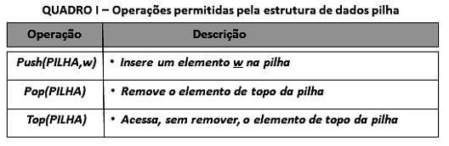

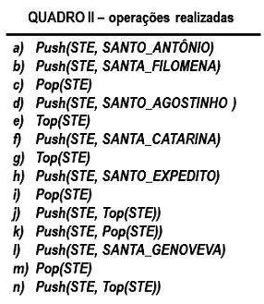
Fonte: PEREIRA, Silvio do Lago. Linguagem C
Nível 4: Aplicação / Análise.

Após a execução de todas as operações indicadas no quadro II, o elemento de topo da pilha será igual a
Assinale a alternativa correta. (1,0)
(A) SANTA_CATARINA.
(B) SANTO_EXPEDITO
(C) SANTO_AGOSTINHO
(D) SANTO_ANTÔNIO
(E) SANTA_FILOMENA

5ºQuestão. Em estruturas de dados e algoritmos, encontramos uma estrutura chamada Pilha. A esse respeito, analise as assertivas e assinale a alternativa que aponta as corretas.
I. Uma Pilha é um contêiner de objetos que são inseridos e retirados de acordo com o princípio de que o último que entra é o primeiro que sai (LIFO).
II. Exemplo de implementação de uma pilha pode ser os navegadores para a Internet que armazenam os endereços mais recentemente visitados em uma pilha.
III. Pilhas são estruturas de dados muito complexas, porém não estão entre as mais importantes.
IV. É impossível inserir objetos em uma pilha a qualquer momento, mas somente o objeto recentemente inserido poderá ser removido a qualquer momento.
Fonte: PEREIRA, Silvio do Lago. Linguagem C
Nível 2: Compreensão/conhecimento.
É correto apenas o que se afirma em: (0,5)
(A) Apenas I e II.
(B) Apenas I e III.
(C) Apenas II e III.
(D) Apenas II, III e IV.
(E) I, II, III e IV.
6ºQuestão. A empresa HIGH_TEC Consultoria & Projetos possui suas atividades de TI informatizadas. Devido a sua expansão, a empresa abriu uma seleção para a contratação de novos desenvolvedores para complementar o seu quadro de funcionários. A seguinte questão em pseudocódigo foi apresentada.
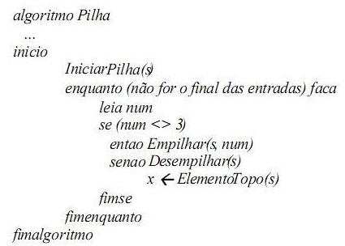
Considere que, no trecho do programa acima, representado por seu pseudocódigo, seja fornecido para num, sucessivamente, os valores inteiros 1, 2, 3, 4, 5, 3 e 6. Nesse caso, ao final da execução do programa, o valor de x será igual a.
Fonte: PEREIRA, Silvio do Lago. Linguagem C
Nivel 5: Avaliação/Síntese
Assinale a alternativa correta. (1,0)
(A) 2 e a pilha terá os valores 6, 4 e 1.
(B) 3 e a pilha terá os valores 6, 4 e 1.
(C) 5 e a pilha terá os valores 6, 4 e 1.
(D) 3 e a pilha terá os valores 6, 5, 4, 2 e 1.
(E) 5 e a pilha terá os valores 6, 3, 5, 4, 3, 2 e 1.

7ºQuestão. Um vendedor de artigos de pesca obteve com um amigo o código executável (já compilado) de um programa que gerencia vendas e faz o controle de estoque, com o intuito de usá-lo em sua loja. Segundo o seu amigo, o referido programa foi compilado em seu sistema computacional pessoal (sistema A) e funciona corretamente. O vendedor constatou que o programa executável também funciona corretamente no sistema computacional de sua loja (sistema B). O vendedor do (Sistema B), contratou um desenvolvedor para criar uma rotina para atualizar o preço de venda do produto em 15%.
Nivel 6: Avaliação/Síntese
Para testar se o desenvolvedor o vendedor do Sistema B, solicitou:
A) Criar uma estrutura em C para cadastrar os produtos vendidos. O produto é composto pelas seguintes informações (código, nome e preço de custo e preço atual de venda). Após digitar as informações deve ser apresentada todas as informações digitadas para o produto. Ao digitar zero o programa para de incluir registros. (1,0)
OBS: Obrigatório a criação de um tipo.
B) Criar uma rotina para atualizar em 15% o preço de venda do produto. (1,0)
OBS: Obrigatório a criação de um tipo e uma função.
C) Criar um programa em C para registrar no máximo 15 vendas. Para o registro da venda é importante a data (dia, mês e ano) + o código do produto + quantidade + preço atual de venda. No final apresentar as informações da venda. (1,0)
OBS: Obrigatório a criação de um tipo.

